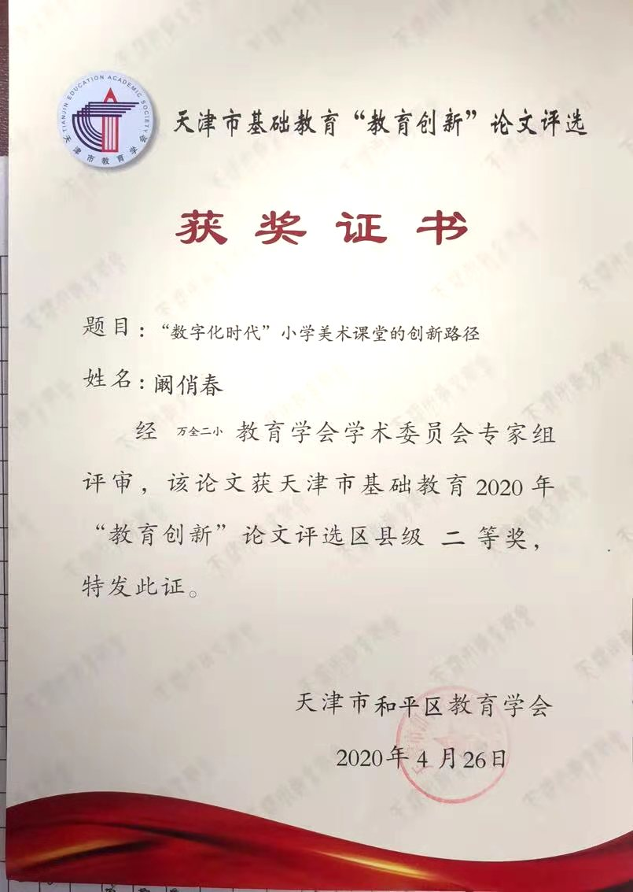

“数字化时代”小学美术课堂的创新路径
摘要：目的：探索数字化社会中小学美术课堂创新性教学的新路径。方法：对数字化技术在小学美术教学中的影响给予全面的探索，并且研究其在美术教学中的运用优势，探究适合小学美术教学的全新路径。结果：数字化社会中小学美术的教学创新，教师能够通过有效的图片、视频等方式开展教学，在教学中还需要通过信息科技实现教学内容的全面展示，积极开展引导，在评估中使用网络评价的形式。结论：教学改革要通过信息化方式，才可以有效带动学生的学习积极性，促使其实现全方位发展。

关键词：数字化时代；小学美术；创新教学

一 引言
传统的美术教学中，教师的教学方式都过于抽象与笼统，无法与当前的教学改革互相适宜。怎样让小学美术教学成果得到提升，让教学内容更为丰富多彩是所有教师都需要解决的主要问题。快速发展的信息社会给人们创造了虚拟空间，让信息的获取更为方便与快速。信息在美术教学中的运用，给学生带来了更多的内容，开展自我评价，实现师生之间的有效互动。信息技术有着很强的交互性，信息容量较大，内容十分丰富等特点，是开展教学创新的最佳方式。学生利用网络能够依据自身实际学习需求进行自我探索，以此得到自身所需要的信息。学生能够在微课的开展中，选择性的进行学习，掌握美术技巧，实现审美能力的提升以及情感的熏陶。该种教学方式成功的打破教学限制，让美术课堂具有全新的活力。因此，将信息技术环境下的小学美术教学当做研究对象是有着非常重要的现实意义，也是后续教学中急需要给予处理的问题。
二 数字化时代下的小学美术教育的变化
美术教学是中小学阶段实现学生审美素养培育的重要学科。在传统教学中，审美能力主要是通过经典作品的欣赏实现的，美术实践并未开展。在当前数字化社会中，该种教学方式与理念依旧存在，而学生并非只是被动的获取知识，想要在学习中展现自身的价值，让自身个性化的特点获得呈现，因此互动学习成为当前艺术发展的主要方向，也是实现审美素养提升的最佳方式。
数字化社会中，小学美术教学一般会出现下面几大变化：（1）教学模式的改变，与传统教学模式相对比，数字化科技在美术教学中的运用可以给学生带来更为丰富、有趣的图片，让学生的美术理念能够融合到当前艺术资源当中，并且利用全新的数字媒介给予呈现，实现教学途径的有效拓展；（2）美术创作素材的丰富，与传统教学中的毛笔、颜料等相比较，绘图软件给学生带来更为有趣的创作用具，如教师能够依据信息化技术，在教学中进行画图软件的使用，让学生可以感受到数字科技对美术创作带来的变化，并且在实际操作中实现现代化的艺术思维；（3）让教材的搜集率获得显著提升，在传统教学过程中，教师需要通过很多种方式实现素材的搜集，该种方式不仅十分繁杂还非常低效，但是在当前数字化社会中，教师得到这些素材的方式十分简单，如很多图片与视频都能够在网络中获得，或者是通过相机、扫描仪等进行文件的扫描，并且通过专业的软件对其给予处理，如此学生就能够成功的打破教材的限制，在多媒体中得到更为丰富的教学资源。
三 数字化在小学美术教学中的应用优势
在中小学美术教学中，数字化技术现已变成最为重要的教学用具，但是在实际教学中也有着十分显著的优势。主要体现在：（1）对教学模式进行丰富，让教师的能力得到提升，改善课堂环境。依据当前课改要求，传统过于简单的教学模式对学生的审美思维造成了很大约束，但是在当前数字化社会中，通过多媒体与网络科技的使用，教师能够给学生带来多样化的教学方式，实现手、眼、耳等器官互相间的协调，让学生可以获得更为强烈的感受，并且积极参与到教学当中。（2）突破了传统教学中的单向交流气氛，给学生的美学观点交流带来了条件。教学就是互动，在传统教学中，师生之间一般都很少开展交流。但是在数字化科技的运用当中，学生能够开展有效交流，从而带动课堂气氛。小学生的美术创作理念还并未发展成熟，在线条的使用、色彩的调和等方面还是有着很大不足，而教师若只是简单的进行说教，就必定会打击学生的创作热情，导致创作难度的增加。在数字化技术的运用当中，教师能够通过简单的软件运用，给学生带来方便的创作方式，并且通过多媒体给予展示，带动学生的创作积极性。（3）实现美术课堂的文化交流，促使学生的人文素养得到显著提升。具有代表性的美术作品一般都具有十分丰富的人文理念，因此在当前社会中，教师能够通过大量的网络教学资源，找到最为适宜的美术作品，从而对学生的人文思想进行培育。
四 “数字化时代”小学美术课堂转型的途径
4.1 教学过程信息化、多样化
学生学习知识的主要动力就是兴趣。小学生当前还无法适应学校的学习生活。在学习中，其注意力很难获得有效集中，经常会出现开小差等情况。对四周事物有着很强的好奇心，并且对事物的观察不够全面，较为片面与模糊，思维也都是通过实际形象给予分析与思考，缺乏逻辑思维。如此就需要教师对该时期学生的心理特点进行观察，使用合适的信息科技，利用有效的图片与视频等方式，带动学生的学习积极性，从而促使其更好的开展学习，由此实现自主学习的良好状态。
如：人美版四年级下册美术《把自己的画制成拼图》一课，属于“造型·表现”学习领域，是手工课。小学生都是有着很强的动手能力，对纸有着很强烈的情感。依据相关教材要求，该节课主要是通过多样化的形体，构成相应的创意作品。在制作中需要充分展现出学生的想象力，让学生能够体验到当前生活中是由很多形体构成，从而培育他们的观察力与创新力，并且培育他们的环保意识，通过废物实现再创造，对环境进行改善。这是一节集欣赏、实践以及创新为一体的美术课。因为各个学生的手工制作能力有所不同，存在很大的差异性，造成一些同学会无法及时跟上教学进度，久而久之，就会导致学生的学习兴趣有所削弱，甚至由“对美术手工课感兴趣”到“厌恶美术手工课”。其实，导致该种问题的主要因素是学生缺乏有效的想象力，实践动手能力相对较差。这个时候教师就需要通过信息科技不断的丰富教学方式。如：通过优秀作品的欣赏与示范进行微课的制作，学生在观看的过程中进行动手操作，减少了课堂示范时间，提升了教学效率，学生在积极思考与动手的情况下，实现自身创新力与实践力的增长。在游戏过程中获得启发与引导，让灵感得到有效激发。
4.2 教学资源整合的多元化
在信息化社会中，教学资源十分丰富，教师需要彻底转变之前的教学思想，将目光放到生活中的所有角落。网络中的各个设计网站、摄影平台等都具有大量的优秀教学资源。关键字搜索现已变成获取资源的有效形式，教师在获取这些资源的时候，也需要进行针对性的选取，找到最为适宜的满足当前学生发展的个性化教学资源，并且还需要与实际生活互相贴近。同时，教师还能够利用手机等用具，在生活中找到教学所需要的资源，并且对其进行有效处理，实现资源的有效运用。
4.3 学生作业评价的“微”模化
“美术教学是师生共同参加的双边活动，并不是教师单方面的责任。”传统教学中，教师虽然可以意识到学生互相间的差异，并且使用不一样的评估模式，但是在当前教学中，能够进行评估的时间非常短暂，并且对评估也并未给予足够的重视，只是简单的应付。事实上，有效的评价不仅能够对学习成果进行检验，还能够对学生的学习过程进行掌握，了解难重点，这样就能够对学生的自我判断以及赏析能力进行锻炼。在日常教学活动中，教师能够通过网络进行优秀作品的展现，并且利用自评、互评等形式开展交互性评价。对作品进行评价的时候，就能够了解其中的优劣势，进而实现更好的学习，构成立体反馈。
例如：人美版三年级下册《彩墨游戏》，在评价过程中，为了能够让学生积极主动的将自身想法进行阐述，学生通过平板电脑进行作品的拍摄，并且将其放映在屏幕之上，学生将自身的创作思路与想法进行阐述。其他同学能够以小记者的身份进行提问，所有人都有着自身的想法，也让整个环节变得十分有趣。同时，也会促使学生积极的进行思考，评选出最佳的作品，给后续评价带来基础，课堂气氛也得到了很好活跃。展示与评价是教师依据学生的实际学习状况，在最为适宜的机会中，组织学生开展交流与评议，让学生能够将自身的感受以及经历进行整理与归纳。首先能够培育学生问题解决能力，另外可以让学生将自身的学习经验进行分享，带动其他学生的学习积极性。教师需要对学生的能力进行及时的检验，开展小组交流，对学生的学习成果进行检验。学生首先需要通过合作的形式完成相应的学习任务；其次，利用小组互相间的交流与探讨，找到问题，并告知老师；最后，所有人都需要对教学知识进行整理与归纳，最后形成相应的学习结论。在该环节中，教师需要充分尊重学生的个性化与多样化，尽可能的创造一个民族、友好的氛围，给学生开展更为全面的交流带来重要条件。
结语
教学过程中通过图片、视频的方式进行课堂导入，创造非常直观、形象的教学环境，带动学生的学习积极性，让其能够迅速的融合到课堂当中。在进行创作的时候，教师需要通过信息技术进行有效展示与引导，让所有学生都能够充分展现自身潜能，实现自主性学习。在评价的过程中教师能够使用网络评价的形式，让学生能够通过电脑等进行作品的拍摄，并且实现自评、互评等，掌握自身作品中存在的优劣势，实现自我发展。如此从文字到声音、图片，多角度、多方位的美术课堂就可以对学生的学习积极性进行带动，促使其更好的开展学习。

参考文献
[1]潘成越. “数字化时代”小学美术课堂转型的途径研究[J]. 文化创新比较研究, 2018(21):135-136.
[2]雷晓华. 微课设计在小学美术教学中的应用[J]. 教育教学论坛, 2018, No.376(34):280-281.
[3]王婷. 数字化环境下小学美术课程的建构探究[J]. 科普童话：新课堂, 2017.
[4]郭健红. 巧用动画资源 充实美术教学[J]. 山西教育：教学版, 2018(2):24-25.
[5]赵芸. 数字化校园的小学美术课如何运用网络资源[J]. 启迪与智慧：教育版（中), 2017:55.
[6]高民夷. 网络技术在小学美术课堂教学中的应用[J]. 中小学数字化教学, 2019, 13(01):57-59.
[7]王满娣. 数字化教学资源在小学美术教学中的运用对策[J]. 教育信息化论坛, 2018(7).
[8]李升. 巧用新媒体技术,优化美术欣赏教学——以人美版小学美术第八册《画家梵高》为例[C]// 第二届全国中小学数字化教学研讨会. 0.

